|  |  |
| --- | --- |
| **Gerb-BMSTU_01** | **Министерство науки и высшего образования Российской Федерации**  Калужский филиал  федерального государственного бюджетного  образовательного учреждения высшего образования  ***«Московский государственный технический университет имени Н.Э. Баумана (национальный исследовательский университет)»***  ***(КФ МГТУ им. Н.Э. Баумана)*** |

**ФАКУЛЬТЕТ** ***ИУК «Информатика и управление»***

**КАФЕДРА** \_\_***ИУК4 «Программное обеспечение ЭВМ, информационные технологии»***

**ДОМАШНЯЯ РАБОТА №1**

**«Преобразователи кодов»**

**ДИСЦИПЛИНА: «Основы электроники»**

|  |  |  |
| --- | --- | --- |
| Выполнил: студент гр. ИУК4-32Б | | \_\_\_\_\_\_\_\_\_\_\_\_\_\_\_\_\_ ( Карельский М.К. )  (Подпись) |
| Проверил: | | \_\_\_\_\_\_\_\_\_\_\_\_\_\_\_\_\_ ( Былинка М.И. )  (Подпись) |
| Дата сдачи (защиты):  Результаты сдачи (защиты): | | |
|  | - Балльная оценка:  - Оценка: | |

Калуга, 2021

**Цель:** формирование практических навыков построения и исследования работы схем преобразования кодов.

**Задание:**

1. Построение таблицы истинности для четырехразрядного преобразователя кода 8421 в код, указанный в варианте задания;
2. Формирование карт Карно для функций, соответствующих выходному коду;
3. Получение минимизированных выражений для выходных функций;
4. Построение схемы преобразователя кода, обеспечивающего перевод информации из кода 8421 в код, указанный в варианте задания.

**Вариант 1**

**Решение:**

|  |  |  |  |  |  |  |  |  |  |
| --- | --- | --- | --- | --- | --- | --- | --- | --- | --- |
| № | a3 | a2 | a1 | a0 | C3 | C2 | C1 | C0 | Hex |
| 0 | 0 | 0 | 0 | 0 | 0 | 0 | 0 | 0 | 0 |
| 1 | 0 | 0 | 0 | 1 | 0 | 0 | 0 | 1 | 1 |
| 2 | 0 | 0 | 1 | 0 | 0 | 0 | 1 | 1 | 3 |
| 3 | 0 | 0 | 1 | 1 | 0 | 0 | 1 | 0 | 2 |
| 4 | 0 | 1 | 0 | 0 | 0 | 1 | 1 | 0 | 6 |
| 5 | 0 | 1 | 0 | 1 | 0 | 1 | 1 | 1 | 7 |
| 6 | 0 | 1 | 1 | 0 | 0 | 1 | 0 | 1 | 5 |
| 7 | 0 | 1 | 1 | 1 | 0 | 1 | 0 | 0 | 4 |
| 8 | 1 | 0 | 0 | 0 | 1 | 1 | 0 | 0 | C |
| 9 | 1 | 0 | 0 | 1 | 1 | 1 | 0 | 1 | D |

Табл. 1. Таблица истинности

|  |  |  |  |  |  |  |  |  |  |  |
| --- | --- | --- | --- | --- | --- | --- | --- | --- | --- | --- |
| a1a0  a3a2 | 00 | 01 | 11 | 10 |  | a1a0  a3a2 | 00 | 01 | 11 | 10 |
| 00 |  | 1 |  | 1 |  | 00 |  |  | 1 | 1 |
| 01 |  | 1 |  | 1 |  | 01 | 1 | 1 |  |  |
| 11 |  |  |  |  |  | 11 |  |  |  |  |
| 10 |  | 1 |  |  |  | 10 |  |  |  |  |

Табл. 2.1. Карты Карно (С0) Табл. 2.2. Карты Карно (С1)

|  |  |  |  |  |  |  |  |  |  |  |
| --- | --- | --- | --- | --- | --- | --- | --- | --- | --- | --- |
| a1a0  a3a2 | 00 | 01 | 11 | 10 |  | a1a0  a3a2 | 00 | 01 | 11 | 10 |
| 00 |  |  |  |  |  | 00 |  |  |  |  |
| 01 | 1 | 1 | 1 | 1 |  | 01 |  |  |  |  |
| 11 |  |  |  |  |  | 11 |  |  |  |  |
| 10 | 1 | 1 |  |  |  | 10 | 1 | 1 |  |  |

Табл. 2.1. Карты Карно (С2) Табл. 2.2. Карты Карно (С3)

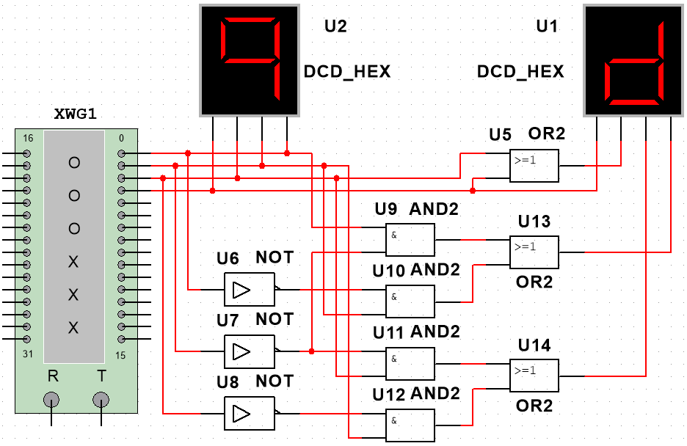

Рис. 1. Логическая схема

**Вывод:** в ходе выполнения лабораторной работы были получены навыки составления карт Карно, минимизации логических выражений, построения логических схем.

**ОСНОВНАЯ ЛИТЕРАТУРА**

1. Иванов, И.И. Электротехника и основы электроники / И.И. Иванов, Г.И. Соловьев, В.Я. Фролов – СПб.:Изд-во «Лань», 2012. –736 с.
2. Марченко, А.Л. Основы электроники: учебное пособие / А.Л. Марченко. – М.: ДМК Пресс, 2016. – 296 с.
3. Судоплатов, С.В. Дискретная математика: учебник / С.В. Судоплатов, Е.В. Овчинникова. - 4-e изд. - Новосибирск: НГТУ, 2012. - 278 с. [Электронный ресурс]. -URL://biblioclub.ru/index.php?page=book&id=135675.
4. Новиков, Ю.В. Введение в цифровую схемотехнику / Ю.В. Новиков. – М.: Интернет-Университет Информационных Технологий (ИНТУИТ), 2016. – 392 c. [Электронный ресурс] – URL: http://www.iprbookshop.ru/52187.html – ЭБС «IPRbooks».

**ДОПОЛНИТЕЛЬНАЯ ЛИТЕРАТУРА**

1. Аристов, А.В. Физические основы электроники. Сборник задач и примеры их решения : учебно-методическое пособие / А.В. Аристов, В.П. Петрович ; Федеральное государственное автономное образовательное учреждение высшего образования «Национальный исследовательский Томский политехнический университет», Министерство образования и науки Российской Федерации. - Томск : Издательство Томского политехнического университета, 2015. - 100 с. [Электронный ресурс]. - <URL://biblioclub.ru/index.php?page=book&id=442087>.
2. Федоров, С.В. Электроника: учебник / С.В. Федоров, А.В. Бондарев; Министерство образования и науки Российской Федерации. - Оренбург: ОГУ, 2015. - 218 с. [Электронный ресурс]. - URL: //biblioclub.ru/index.php?page=book&id=438991